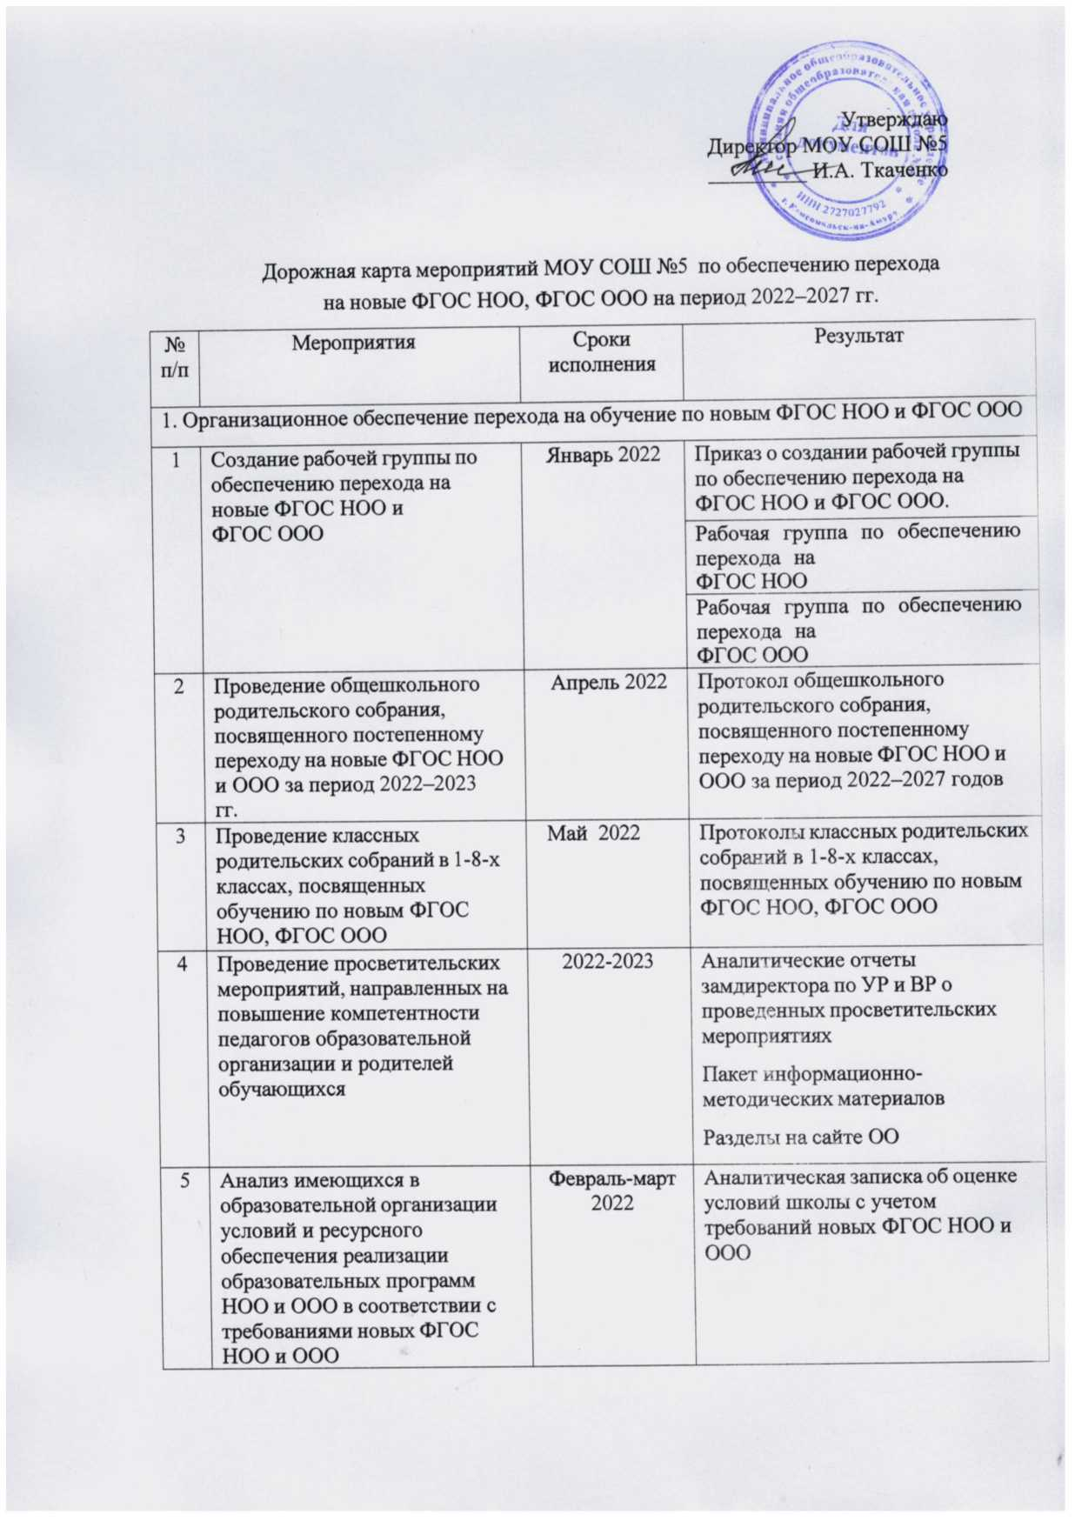

|  |  |  |  |
| --- | --- | --- | --- |
| 6 | Анализ соответствия материально-технической базы образовательной  организации для реализации ООП НОО и ООО  действующим санитарным и противопожарным нормам, нормам охраны труда | Февраль-март 2022 | Аналитическая записка об оценке материально-технической базы реализации ООП НОО и  ООО, приведение ее в соответствие с требованиями новых ФГОС НОО и ООО |
| 7 | Комплектование библиотеки УМК по всем предметам  учебных планов для реализации новых ФГОС НОО и ООО в соответствии с Федеральным перечнем учебников | Ежегодно до 1  01 сентября 2022-2027 гг | Наличие утвержденного и обоснованного списка учебников для реализации новых ФГОС НОО и ООО.  Формирование ежегодной заявки на обеспечение образовательной организации учебниками в соответствии с Федеральным перечнем учебников |
| 8 | Разработка и реализация системы мониторинга образовательных потребностей (запросов) обучающихся и родителей (законных  представителей) для проектирования учебных планов НОО и ООО в части, формируемой участниками  образовательных отношений, и планов внеурочной  деятельности НОО и ООО | Ежегодно до 1 апреля | Аналитическая справка зам. директора по УВР.  Аналитическая справка зам. директора по ВР |
| 9 | Разработка и реализация моделей сетевого взаимодействия образовательной организации и учреждений дополнительного образования детей, учреждений культуры и спорта, средних специальных и высших  учебных заведений, учреждений культуры,  обеспечивающих реализацию ООП НОО и ООО в рамках перехода на новые ФГОС НОО и ООО | 2022-2023 | Модели сетевого взаимодействия  Договоры о сетевом взаимодействии |

|  |  |  |  |
| --- | --- | --- | --- |
| 2. Нормативное обеспечение перехода на обучение по новым ФГОС НОО и ФГОС ООО | | | |
| 1 | Формирование банка данных нормативно-правовых  документов федерального, регионального, муниципального уровней, обеспечивающих переход на новые ФГОС НОО и ФГОС ООО | В течение всего периода |  |
| 2 | Изучение документов  федерального, регионального уровня, регламентирующих введение ФГОС ООО | В течение всего периода | Протоколы ШМО, ПС |
| 3 | Внесение изменений в программу развития школы | До 01.09.2022 | Приказ о внесении изменений в программу развития школы |
| 4 | Внесение изменений и  дополнений в Устав школы (при необходимости) | По необходимости | Устав школы |
| 5 | Разработка приказов, локальных актов, регламентирующих введение  ФГОС НОО и ФГОС ООО | Январь-август 2022 | Приказы, локальные акты, регламентирующие переход на новые ФГОС НОО и ФГОС ООО |
| 6 | Приведение в соответствие с требованиями новых ФГОС НОО и ООО должностных инструкций работников  образовательной организации | До 01.09.2022 | Должностные инструкции |
| 7 | Разработка на основе примерной основной образовательной программы НОО основной образовательной программы НОО школы, в том числе рабочей программы воспитания, календарного  плана воспитательной работы, программы формирования УУД, в соответствии с требованиями новых ФГОС НОО | До 01.07.2022 | Основная образовательная программа НОО, в том числе рабочая программа воспитания,  календарный план воспитательной работы, программа формирования УУД |
| 8 | Разработка на основе примерной основной образовательной программы ООО основной образовательной программы ООО образовательной организации, в том числе рабочей программы воспитания, календарного  плана воспитательной работы, программы формирования УУД, в соответствии с требованиями новых ФГОС ООО | До 01.06.2022 | Основная образовательная программа ООО, в том числе рабочая программа воспитания,  календарный план воспитательной работы, программа формирования УУД |
| 9 | Утверждение основных образовательных программ НОО и ООО, в том числе рабочей программы воспитания, календарных  планов воспитательной работы, программ формирования УУД | До 31.08.2022 | Протокол ПС  Приказ об утверждении образовательных программ НОО и ООО, в том числе  рабочей программы воспитания, календарных планов воспитательной работы, программ формирования УУД |
| 10 | Разработка учебных планов, планов внеурочной  деятельности для 1-9-х классов по новым ФГОС НОО и ООО на 2022-2023 учебный год | До 31.08.2022 | Учебный план НОО. Учебный план ООО.  План внеурочной деятельности НОО.  План внеурочной деятельности ООО |
| 11 | Разработка учебных планов, планов внеурочной деятельности по новым ФГОС НОО и ООО:   * для 1-х и 5-х классов на 2022/23 учебный год * для 1-2 и 5-6 классов на 2023-2024 учебный год * для 1-3 и 5-7 классов на 2024-2025 учебный год * для 1-4 и 5-8 классов на 2025-2026 учебный год   - для 9 классов на 2026-2027 учебный год | Ежегодно, до 30.06. | Учебный план НОО, ООО |
|  | План внеурочной деятельности НОО, ООО |
| 12 | Утверждение списка УМК для уровней НОО и ООО | ежегодно | Приказ об утверждении УМК для уровней НОО и ООО с приложением данного  списка УМК для уровней НОО и ООО с приложением данного  списка |
| 13 | Утверждение модели договора между образовательной организацией и родителями | До 01.09.2022 | Приказ об утверждении модели договора между образовательной организацией и родителями.  Договор между ОО и родителями |
| 14 | Внесение изменений в  «Положение о формах, периодичности, порядке текущего контроля успеваемости и промежуточной аттестации обучающихся» в части введения комплексного подхода к оценке результатов образования: предметных, метапредметных, личностных в соответствии с новыми ФГОС НОО и ООО | До 01.09.2022 | Протокол ПС  Положение о формах, периодичности, порядке текущего контроля успеваемости и промежуточной аттестации обучающихся.  Приказ об утверждении изменений в «Положение о формах, периодичности, порядке текущего контроля успеваемости и промежуточной аттестации обучающихся» в части введения комплексного подхода к оценке результатов образования:  предметных, метапредметных, личностных в соответствии с новыми ФГОС НОО и ООО |
| 3. Методическое обеспечение перехода на обучение по новым ФГОС НОО и ФГОС ООО | | | |
| 1 | Разработка плана методической работы, обеспечивающей сопровождение перехода на обучение по новым ФГОС НОО  и ФГОС ООО | До 01.03.2022 | План методической работы.  Приказ об утверждении плана методической работы |
| 2 | Корректировка плана методических семинаров внутришкольного повышения  квалификации педагогических работников школы с ориентацией на проблемы  перехода на ФГОС НОО и ООО | По необходимости | План методических семинаров вну тришкольного повышения квалификации педагогических работников школы |
| 3 | Изучение нормативных  документов по переходу на новые ФГОС НОО и ФГОС ООО педагогическим коллективом | В течение учебного года | Планы работы ШМО |
| Протоколы заседаний ШМО |
| 4 | Обеспечение консультационной методической поддержки  педагогов по вопросам реализации ООП НОО и ООО по новым ФГОС НОО и ООО | Весь период | Протоколы заседаний ШМО |
| 5 | Организация работы по психолого-педагогическому сопровождению постепенного  перехода на обучение по новым ФГОС НОО и ФГОС ООО | Весь период | План работы педагога-психолога. |
| 4. Кадровое обеспечение перехода на обучение по новым ФГОС НОО и ФГОС ООО | | | |
| 1 | Анализ кадрового обеспечения постепенного перехода на обучение по новым ФГОС НОО  и ФГОС ООО | Февраль 2022 | Аналитическая справка замдиректора по УР и ВР |
| 2 | Диагностика образовательных потребностей и профессиональных затруднений педагогических работников школы в условиях перехода на обучение по новым ФГОС НОО  и ФГОС ООО | Весь период | Аналитическая справка замдиректора по УР и ВР |
| 3 | Поэтапная подготовка педагогических и управленческих кадров к  переходу на обучение по новым ФГОС НОО и ФГОС ООО:  разработка и реализация ежегодного плана-графика курсовой подготовки педагогических работников, реализующих ООП НОО и ООО | Ежегодно в  течение всего периода с 2021 по 2027 | План курсовой подготовки |
| 4 | Распределение учебной нагрузки педагогов на учебный  год | Ежегодно до 01.09 | Приказ об утверждении учебной нагрузки на учебный год |
| 5. Информационное обеспечение перехода на обучение по новым ФГОС НОО и ФГОС ООО | | | |
| 1 | Размещение на сайте школы информационных материалов о переходе на обучение по новым  ФГОС НОО и ФГОС ООО | В течение всего периода с 2021 по  2027 | Сайт школы |
| 2 | Информирование родительской общественности о переходе на обучение по новым ФГОС НОО  и ФГОС ООО | В течение всего периода с 2021 по  2027 | Сайт школы, информационный стенд школы |
| 3 | Изучение и формирование мнения родителей о постепенном переходе на обучение по новым ФГОС НОО и ФГОС ООО, представление результатов | Ежегодно, в течение всего периода с 2022 по 2027 | Сайт образовательной организации, страницы  школы в социальных сетях, информационный стенд в холле образовательной организации |
| Аналитические справки заместителей директора  по УВР, ВР, педагога-психолога |